高原山麓オリエンテーリング
フェスティバル2003 2日間大会プログラム

主催：日本学生オリエンテーリング連盟
主管：2003 年度インカレショート実行委員会
開催地：栃木県塩谷郡塩谷町・矢板市
11 月15 日（土）：2人リレー＆トレイルO（地域体験イベント同時開催）
11 月16 日（日）：ポイントオリエンテーリング（インカレショート（以下ICSと略記）併設大会）
両日とも雨天決行、荒天中止
問い合わせ先（緊急の場合を除いて、問い合わせはメールでお願いします。）
11月15日（土）2人リレー＆トレイルO大会全般
塩田 美佐 [個人情報保護の観点から削除されました]
11月15日（土）トレイルO全般
田中 博 [個人情報保護の観点から削除されました]
11月16日（日）ポイントオリエンテーリング（インカレショート併設大会）
宮佐 俊佑 [個人情報保護の観点から削除されました]

競技に関する情報

会場・地図・競技形式
 | 会場 | 地図 | 競技形式
11/15 | 矢板市矢板運動公園 | 「番匠峰古墳」  日本学生オリエンテーリング連盟作成 2002年 | 2人リレー
11/15 | 矢板市矢板運動公園 | 「矢板市総合運動公園」  「番匠峰古墳」を2003年10月にトレイルO用に修正調査 | トレイルO
11/16 | 塩谷町自然休養村センター | 2003年度インカレショート使用地図 | ポイントO
《2人リレー》縮尺1：10000、等高線間隔5ｍ、走行可能度4 段階表示、ISOM2000 準拠
《トレイルO》縮尺1：4000、等高線間隔5ｍ、透視可能度3 段階表示、ISOM2000 準拠
《ICS併設大会》縮尺1：10000、等高線間隔5ｍ、走行可能度4 段階表示、ISOM2000 準拠

コース設定者
《2人リレ―・ICS併設大会》
兼田 僚太郎 （補佐：小野田 雄介）
《トレイルO》田中 博

大会コントローラー
《2人リレ―・ICS併設大会》
佐藤 時則 （補佐：堀出 知里）
《トレイルO》小山 太朗

パンチングシステム
2人リレー・ICS 併設大会ではEmit 社製E-Card による電子パンチングシステムを使用します。

コントロール位置説明
2人リレーおよびICS 併設大会ではIOF 記号を用います。ただし、ICS併設大会Nクラスは日本語にて表記します。

テレイン概要
地形は小さな山塊からなり、尾根・沢は比較的わかりやすいです。斜面は若干急峻なところが多いですが、標高差は大きくありません。植生は全体的に針葉樹林で占められていますが、広葉樹も存在します。針葉樹林でも下草により走行可能度が低下するところもあります。山林内には小道・小径が発達しています。走行の障害となるような岩石地は見られません。

コース概要
《2人リレー》
コースは翌日のインカレショート大会のモデルとなるような地図範囲で設定しました。前半部分はLong・Middleともにインカレショート選手権クラスと同等の課題を組み入れ、後半部分は2人リレーというひと味違った駆け引きを楽しむ事ができるようになっています。コース上には登坂力を要する場所が部分的に存在し、順位を決める勝負レッグとなるでしょう。

《トレイルO》
Ａクラス：山道の周辺にちりばめられたコントロールは、等高線の微細な表現をよく読む課題や植生の変化、点状特徴物の位置等を総合的に判断する等トレイルOの面白さと難しさを感じてもらえるでしょう。車椅子での参加は道の状態が悪いため、ご遠慮願います。又タイムコントロールが有りますので、未経験の方は必ず説明を聞いてからスタートして下さい。競技中の質問は受け付けません。
Ｂクラス：総合公園内の道沿いにコントロールが有り、車椅子での参加が可能です。Ａクラスに比べて複雑な地形を読むコントロールは少ないですが、軽率な判断による落とし穴には充分気をつけて、地図と現地の観察、コンパスによる方向と正置、距離等のオリエンテーリングの基本を確認しましょう。トレイルO独特のルールがありますので、初めての人は必ず競技説明を聞いてからスタートして下さい。ルールの理解不足によるロスが過去にも多発しています。

コース距離（カッコ内は登距離）
《2人リレー》
Long 5150～5250ｍ （190ｍ）
ウイニング1人あたり40分
Middle 4200m （125ｍ）
ウイニング1人あたり30分
《トレイルO》
Ａクラス 1400m （30ｍ）
Ｂクラス 1000m （4ｍ）
《ICS併設大会》
MAL (男子上級者ロング） 7500m
WAL (女子上級者ロング） 4700m
MAS (男子上級者ショート）4400m
WAS (女子上級者ショート）3500m
MB (男子中級者） 3300m
WB (女子中級者） 3300m
N （初級者） 3150m

注意事項
・プログラムより変更がある場合は、公式掲示板にて発表します。急な変更点、お知らせなど、参加者に伝えるべき公式な情報はすべてこの公式掲示板を通してお知らせします。必ずご覧下さい。
・立入禁止区域（塩谷町、矢板市の一部。インカレショート大会学生用要項1修正版を参照。）が含まれたオリエンテーリング競技に対して参考となるような地図（「やしお」「矢板宮川」「下野軌道」「前高原」「熊の木」「喜佐見」「番匠峰古墳」、その他、行政図、森林基本図など）の会場への持込を禁止します。持込が発覚した場合、失格とします。ただし、16日（ICS併設大会）の「番匠峰古墳」の持込は、この限りではありません。また、インカレショート大会参加者は、「番匠峰古墳」については、10 月1 日よりオリエンテーリング目的での立入を禁止しておりますが、本イベントへの参加を許可します。
- 参加者の安全が確保できない、もしくは円滑な運営が困難であると主管者及び大会コントローラーが判断した場合には、大会を中止します。なお、中止になった場合にも参加費の返金は一切行いません。ご了承下さい。
- 本大会では、傷害保険に加入していますが、万が一に備えて健康保険証をご持参下さい。
- 参加者が本人または第三者に与えた損害・損失について主管者は責任を負いません。
- 各人の健康状態に合わせてレースに挑み、決して無理をしないで下さい。
- 指定場所以外での、会場・テレイン内は、禁煙、火気厳禁です。
- 駐車場・会場での個人の荷物や貴重品の管理は、各自で責任を持って行って下さい。主管者は一切責任を負いません。
- 荒天等の理由により本大会を中止する場合、下記の伝言ダイヤルにてお知らせします。競技当日（15,16日）午前4時から大会開催の有無についてのメッセージを流します。
＜伝言ダイヤルの利用方法＞
- 伝言ダイヤルは、プッシュ式電話（携帯・PHS除く）からご利用下さい。まず 『０１７０-８５００-１３』にダイヤルして下さい。その後ガイダンスに従って、『７#』 連絡番号『０３１１１５#』 暗証番号『１０１４＃』 を押して下さい。

ホームページ
http://www.orienteering.com/~ics2003/

交通案内（最終ページに会場周辺図があります）

公共交通機関でお越しの場合
JR 東北本線「矢板駅」より大会専用バス。
JR時刻表
（下記の時間帯以外はJR時刻表をご覧下さい）
下り 上り・新幹線那須塩原駅から
宇都宮 | 矢板
6:12 | 6:40
6:59 | 7:27
7:15 | 7:43
7:39 | 8:11
8:02 | 8:34
8:25 | 8:54
8:44 | 9:14
8:58 | 9:27
黒磯 | 那須塩原 | 矢板
6:16 | 6:22 | 6:36
6:32 | 6:38 | 6:53
6:51 | 6:57 | 7:12
7:14 | 7:20 | 7:34
7:29 | 7:35 | 7:49
7:52 | - | 8:09
7:56 | 8:01 | 8:15
8:19 | 8:25 | 8:38
8:40 | 8:46 | 8:59
9:20 | 9:25 | 9:39

～大会専用バスについて～
料金はその場で徴収させて頂きます
●１１月１５日（土）
矢板駅→矢板運動公園 料金300円 所要約10分
矢板駅発 ７：３５ ８：１５ ８：４５
９：１０ ９：３５ １０：００
（他、矢板高校への路線バス便利用可能。但し、通学生用のため、なるべく上記専用バスを推奨します。）
＜午後のトレーニング用＞
矢板駅発 １２：００ １２：３５ １３：００
矢板運動公園→矢板駅 料金300円 所要約10分
運動公園発 １４：００ １４：３０ １５：００
１５：２５ １５：５０ １６：１５ １６：４０
●１１月１６日（日）
矢板駅→塩谷町自然休養村
料金500円 所要約20～30分
矢板駅発 ６：４５ ７：００ ７：３５ ７：５５８：２５ ８：４５ ９：００ ９：３５ １０：００
矢板運動公園→塩谷町自然休養村
料金300円 所要約10分
運動公園発（上記参照、矢板駅の１０分後の発車）
塩谷町自然休養村→矢板駅
料金500円 所要約20～30分
塩谷町自然休養村→矢板運動公園
料金300円 所要約10分
自然休養村発（各便共通・※印便は運動公園通過）
１３：００ １４：００ １５：００ ※１５：１５
１５：３０ ※１５：４５ １６：００
※１６：１５ ※１６：２５ １６：４５
上記のほか、混雑状況により増発運行する事があります。また、道路状況、増発運行の都合上、発着時間は変更となることもあります。各自時間には十分余裕を持って行動されることを推奨します。

自家用車でお越しの場合
●１１月１５日（土）
東北自動車道「矢板」インターから約10 分。矢板総合運動公園が駐車場です。駐車券の必要はありません。事前申し込みされていない方についても矢板総合運動公園駐車場をご用意しています。
●１１月１６日（日）
東北自動車道「矢板」インターから約25 分。国道４号より約15分。予めそれぞれ指定した駐車場へ駐車して頂くことになります。第１駐車場につきましてはICS参加の大学に限って配布しており、ご利用頂けませんのでご了承下さい。第２～４駐車場をご利用頂く方には、駐車券を郵送致します。いずれかを指定された方は、会場まで周辺地図参照の上、徒歩でお越しください。駐車券の発券がない場合、第５駐車場であるとご了解下さい。
第１駐車場･･･自然休養村（ICS大会会場）
第２駐車場･･･給食センター（玉生中学校隣）
第３駐車場･･･塩谷町役場
第４駐車場･･･塩谷町公民館（＋森林組合駐車場）
第５駐車場･･･矢板総合運動公園 （前日大会会場）

第２・第３・第４駐車場
途中、道幅の狭い箇所もございますので、お気をつけて来場ください。
会場までの距離
第２駐車場（給食センター） 1．2 km
第３駐車場（塩谷町役場） 1．7 km
第４駐車場（塩谷町公民館） 2．0 km

第５駐車場（矢板総合運動公園）
駐車券の必要はありません。駐車場から大会専用バスで会場へお越し下さい。料金はその場で徴収させて頂きますことをご了承ください。事前申し込みされていない方についても矢板総合運動公園駐車場をご用意しています。

☆当日の流れ
11月15日（土）2人リレー＆トレイルO大会

会場
- 荷物置き場は、相撲場です。土俵の上に乗ること、荷物を置くことは禁止します。
- ウォーミングアップエリアでは、車に十分注意をして下さい。
- 立入禁止区域以外は、自由に観戦してもらってかまいません。
- 女子更衣所･男子更衣所には、100円コインロッカーがありますので自由に使って下さい。なお、シャワーの使用は禁止します。

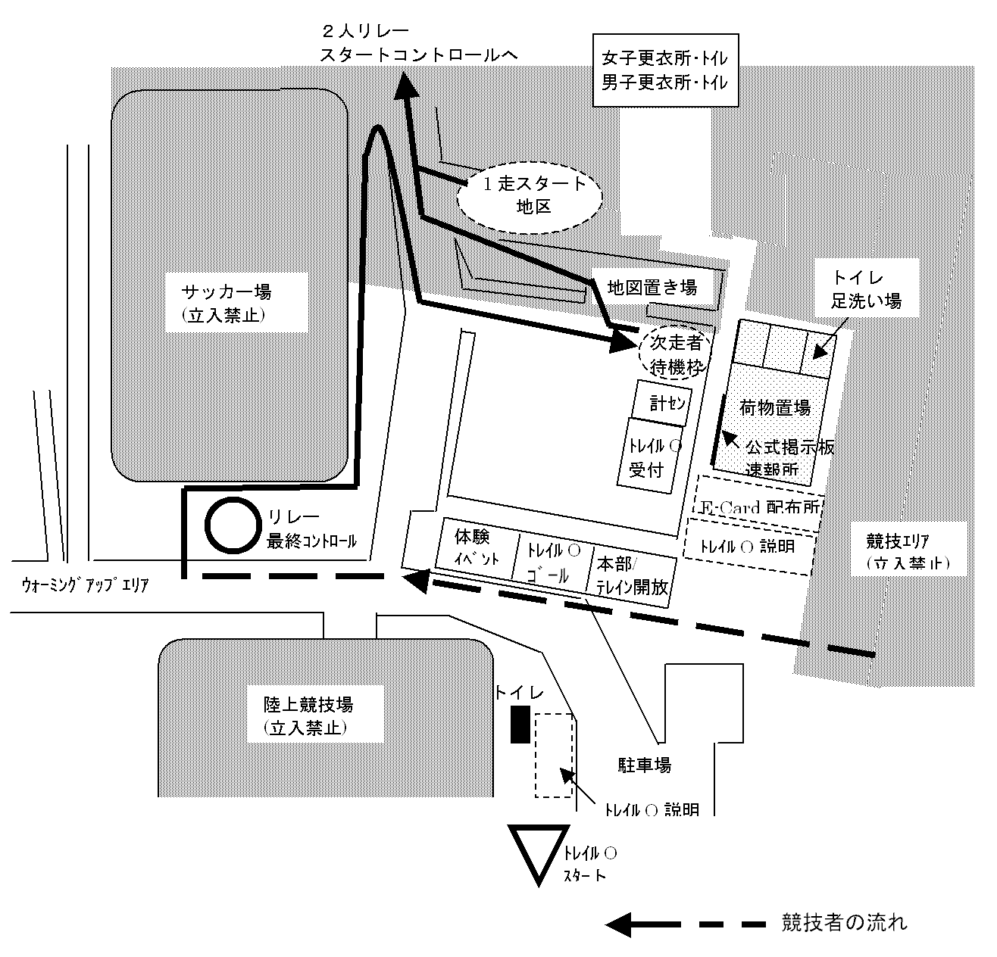

①リレー競技について

＜開場 8:30＞
＜受付 9:00～＞
- 事前申込者はE-Card配布所で、自分のチームのE-Cardを取っていって下さい。
- オーダー用紙にリレーの走順を記入し、10:00までに受付に提出して下さい。オーダー用紙は受付及びE-Card配布所に用意してあります。
- 当日申込（9:00～10:00）は、スプリントの部（スプリント＋トレイルO）に限り受け付けます。本部で当日申込書に記入の上参加費（一般・大学生＝2500円 高校生以下＝1500円）を支払って下さい。E-Cardを渡します。当日申し込みは、Long、Middleコース共に先着50名とします。
- ゼッケンは各チームで20cm×15cmより大きいものを1人1枚用意して下さい。運営者側では、１枚50円で販売します。ゼッケンは、前につけて下さい。ゼッケン番号は、4桁です。はじめの3桁がエントリーリストに掲載されているエントリーナンバーで、4桁目が走順とします。
- ゼッケン番号は、以下のように黒マジックで太く大きく書いて下さい。なお、1人で2回続けて走る方は上下に2つ番号を記入して下さい。
- 安全ピンは、E-Card配布所に用意してあります。各自必要個数持っていって下さい。なお、使用後は返却をお願いします。
20cm以上
15cm
以上
1011
エントリーナンバー
走順
1011
1012

＜デモンストレーション 9:30～＞
- リレーのチェンジオーバーおよびトレイルOへの移行の仕方に関するデモンストレーションを9:30より行います。
＜スタート 10:00～＞
- Longコースのスタート時刻は10:00です。
- Middleコースのスタート時刻は10:10です。
- 1走およびスプリントの方は、自分のコースのスタート時刻10分前になったら、地図置き場から自分の地図を取り、1走スタート地区へ集合して下さい。
- 1走スタート地区へ入ったら、係がE-Cardのアクティベート用ユニットを持っていますので、各自で随時アクティベートを行って下さい。
- 1走スタート地区からスタートフラッグ(地図上の△地点)までは、赤白色テープ誘導400ｍです。
- E-Cardのないチームおよび、ゼッケンがないチームは出走できません。
- 遅刻のチームは出走できません。
- スタートの合図があるまでは、地図を見ないで下さい。
＜競技 10:00～13:30＞
- 一度スタートした選手は必ずゴールを通過するか、何らかの方法でE-Cardをゴールに提出して下さい。提出がないと、未帰還者として捜索されます。
- コントロールは地図に指定されている順序でまわらなければなりません。
- コントロールに到着したら、E-Cardをコントロールユニットにはめ込んで下さい。
- E-Card を間違ったコントロールユニットにはめ込んでしまった場合でも、正しいコントロールに行き、通常通りコントロールユニットにはめ込んで下さい。正しい順番でコントロールを回ったことが確認できれば、失格ではありません。
＜1走ゴール・2走へのチェンジオーバー＞
- 最終コントロールからゴールまでは赤白色テープ誘導に従って下さい。
- チェンジオーバーゾーンの手前、ゴールレーン内にコントロールユニットが設置されています。パンチしてからチェンジオーバーを行って下さい。
- チェンジオーバーは、前走者が次走者へE-Cardを手渡すことによって行われます。
- E-Cardを紛失してしまった場合は役員にその旨伝えて下さい。次走者は競技を中止せずにE-Cardが再発行された後すみやかにスタートして下さい。
- 運営者側では、次走者のコールは行いません。次走者は前走者の接近を各自で注意深く確認して下さい。
- 前走者は、ゴール2分前位にパブリックコントロールを通過します。
- ゼッケンが無い者、及び不備のある者は出走できません。
- 次走者が次走者待機枠にいない場合は役員にその旨伝えて下さい。
- チェンジオーバー後、前走者はすみやかにゴールレーンを抜けて下さい。E-Cardの読み取り作業および地図の回収はありません。
- 次走者は前走者からE-Cardを受け取った後、赤白色テープ誘導に従って地図置き場に行き、自分のゼッケン番号が記載されている地図を取って下さい。
- 1人で1走と2走の両方を走る場合は、ゴールレーン内でコントロールユニットにパンチした後、E-Cardを持ったまま赤白色テープ誘導に従って地図置き場に進んで下さい。地図置き場で、1走で使用した地図を回収箱に入れ、2走の地図を取って下さい。
- 他の選手の地図を取った場合は失格となります。地図をとる際にしっかり確認して下さい。
- 自分の地図が無い場合は、地図置き場の役員に申し出て下さい。
- 地図を取った後は、さらに赤白色テープ誘導に従い、スタートフラッグ（地図上の△）を通過して下さい。スタートフラッグを通過しない場合は失格となります。
＜ウムスタートについて＞
12:00までにチェンジオーバーができなかった場合、2走の方はウムスタートとなります。
受付にて、ウムスタート用E-Cardを受け取り、ウムスタートリストに氏名を記入して下さい。受付終了後、E-Cardをアクティベートさせた後、地図を取りスタートして下さい。一斉スタートではありませんので、ご注意下さい。
＜2走のゴール＞
- リレー競技のゴール閉鎖は13:30です。この時間までに必ずゴールして下さい。
- 最終コントロールからゴールまでは赤白色テープ誘導に従って下さい。
- ゴールはパンチングフィニッシュです。ゴールレーン内にコントロールユニットが設置されていますのでパンチして下さい。パンチした時刻が競技終了時刻になります。
- ゴールユニットより先は追い越し禁止です。
- ゴールで地図の回収は行いません。2人リレー＆トレイルO大会参加者で未出走の方には地図を見せないようお願いします。
- E-Cardは、役員の指示に従って提出して下さい。E-Cardを提出できない場合は失格となります。
- バックアップラベルを紛失した場合、電子的記録でコントロールを順番に回ってきたことが確認できれば失格となりません。確認できないと、失格となります。
- 調査依頼はゴールでは一切受け付けません。本部までお願いします。
＜チェンジオーバー・ゴールのレイアウト図＞

＜リレーからトレイルOへの移行の仕方＞
- 2走の人は、ゴール後E-Cardのチェックを受けたら、そのまま順番を崩さずにテープ誘導に従い、前へ進んで下さい。ゼッケン番号順にトレイルOのコントロールカードが並んでいます。2走の人の後ろに1走の人のコントロールカードを重ねてありますので、必ず2人分を持って、トレイルO受付に来て下さい。トレイルOのスタート時刻を指定します。
- 1走の人へのコントロールカードの受け渡しは各チームで責任を持ってお願いします。
- スプリントの方も同じ様にコントロールカードを持ってトレイルO受付に来て下さい。
- コントロールカードは2枚重ねになっています。切り離さないで下さい。
- スタート時刻は、以下のように指定します。
- リレーの1走は2走ゴール後20分経過以降にゴール順に1分間隔でスタート時刻を指定します。目安は11：30～13：30です。
- リレーの2走は2走ゴール後50分経過以降にゴール順に1分間隔でスタート時刻を指定します。目安は12：00～14：00です。ただし、体験イベントのボランティアに参加してくれる方等、諸事情により50分未満で指定することもあります。
- スプリントの方はゴール後50分経過以降にゴール順にスタート時刻を指定します。ただしリレー参加者のスタート時刻が詰まっている場合は30秒間隔のスタートになります。ただし、体験イベントのボランティアに参加してくれる方等、諸事情により50分未満で指定することもあります。

②トレイルOについて

＜受付 10:00～13:40＞
★事前申込
- 2人リレー＆トレイルO大会に参加の方は、リレーの2走またはスプリントのゴール後、自分のチームのコントロールカードを取って、トレイルO受付に来て下さい。スタート時刻を指定します。各自リレーゴール後にすばやく着替えをし、昼食を摂られる事をおすすめします。
- リレーを走らず、トレイルOのみ参加の方はトレイルO受付で10:00～13:40までにスタート時刻の指定を受けて下さい。

★トレイルO当日申込
- トレイルOのみ参加の方は、9：00～13：40の間に、トレイルO受付で当日申込書に記入の上参加費（一般・大学生＝1000円 高校生以下＝700円）を支払って下さい。スタート時刻を指定したコントロールカードを渡します。
- 11:30過ぎは混雑が予想されますので、なるべく11:30までに受付を済ましスタートして下さい。
- 表彰対象とします。

＜競技説明 9:00～＞
- トレイルO未経験の方及び経験者でもタイムコントロール未経験の方は必ず競技説明を受けて下さい。
- プログラムに掲載されているトレイルOの競技方法をよく読み、競技説明の時に持参して下さい。
- 競技説明場所は、2ヶ所あります。どちらか一方においで下さい。（場所は会場レイアウト図参照）
- 競技ルールの理解不足によるロスは競技者の責任です。
- 競技説明は約10分かかります。大体5分間隔でその間に集まった方をまとめて説明します。競技中の質問は受け付けません。
・競技説明の時間割は以下のようになっています。
9：00～9：40＝ 全参加者
9：40～10：30＝ リレーの第2走者
1走ゴール後30分以内＝リレーの第1走者
出来るだけ、9:40までに競技説明を受けて下さい。
- トレイルOの制限時間は60 分です。一般的には普通に歩いておよそ40分程度で終わります。制限時間を超えると超過5分ごとに1点減点となります。

＜スタート 11:30～14:00＞
- トレイルOのスタートは11:30～14:00です。
- コントロールカードを見せてパンチを受け取って下さい。
- 2分前になったらスタート枠に入って下さい。
- 1分毎に１つ枠を進みます。
- スタート時刻になったらチャイマーの音と共に、スタートです。
- スタートは受付の近くにあります。（徒歩1分以内）

＜競技＞
- 日本トレイルO競技規則によります。
- 制限時間は60分です。
- ルールは、プログラムに掲載されているトレイルOの競技方法をよく読んで下さい。そして、競技説明を聞いてからスタートして下さい。
- 他人と相談したり、コントロール付近で大声で正解を言ったりしないで下さい。
- スプリントの方は、トレイルOもＡクラスとＢクラスの両方に参加することができます。

＜ゴール ～15:20＞
- コントロールカードの1 枚目を提出し、2 枚目は自分の控えとして地図とともにそのままお持ち下さい。
- 正解表をゴールで配布します。この正解表と自分のコントロールカードを比べ、何処がどの様に間違えたか検討して下さい。競技の公平性のため、スタート前の方に見せないようご協力をお願いします。
- ゴール閉鎖時刻は15:20です。
- トレイルOに関する苦情・質問等はゴールでは一切受け付けません。トレイルO受付でお願いします。

＜点数のつけ方＞
- 正解のコントロールは、1点の得点となります。
- タイムコントロールでは、解答制限時間（60秒）以内の正解は1点。不正解は0点のほかペナルティとして所要時間に60秒が加算されます。解答無し（タイムオーバー）の場合は、得点0で120秒加算となります。
- 合計得点は、一般コントロールとタイムコントロールでの得点を合計します。
- 競技制限時間を超えゴールした場合は、超過5分まで毎にマイナス1点となります。
- 合計得点の多い者を上位とし、同点の場合は、タイムコントロールでの回答所要時間の短い者が上位となります。

＜表彰＞
- トレイルOのみ参加の方は、3位まで表彰します。

＜その他注意事項＞
- 服装はオリエンテーリングウェアの必要はありません。動きやすい服装で参加して下さい。
- スタート後、途中で競技を止める場合でもゴールを必ず通過して下さい。ゴールしない場合は、未帰還者として捜索します。

③2人リレー＆トレイルO大会全体について

＜総合成績・計算方法＞
- リレー又はスプリントのタイムとトレイルOの得点の合計方法は、下記のように計算し、タイムが速い順に1位、2位、3位とします。
○トレイルOの失点1点を2分に換算します。
○タイムコントロールの所要時間はそのまま換算します。
例：タイムコントロールの計算方法
1）正解の場合 得点1点と所要時間
2）不正解の場合 得点0点と所要時間＋60秒
3）制限時間オーバーの場合 得点０点と120秒
つまり、1）の場合は所要時間の秒数をそのまま加算します。2）の場合は得点0の分として2分と所要時間＋60秒で、3分＋所要時間の加算となります。3）の場合は得点0の分として2分と120秒で4分の加算となります。
＜表彰＞
○Longコース（男―男ペア、女―男ペア、女―女ペア、スプリント女、スプリント男）の5部門において各々1位を表彰します。
- Middleコース（男―男ペア、女―男ペア、女―女ペア、スプリント女、スプリント男）の5部門において各々1位を表彰します。
（注意）スプリントの場合は、トレイルOにおいて出場クラスは様々ですが、合計得点は同じため、クラスの区別は行わずに成績を出します。なお、トレイルOを2本走った場合は、得点の高い方を採用します。ただし、AクラスとBクラスとで同点の人がいた場合は、Aクラスを走った人を上位とします。
- １位以外の方にも、特別表彰を用意していますので楽しみにしていて下さい。
＜その他＞
- 2人リレー＆トレイルO大会での代走は認めます。代走者は、10:00までに本部で手続きをして下さい。表彰対象とします。
- コンパスの貸し出しを行います。必要な方は、本部で借りて下さい。返却も本部でお願いします。
- ゴミは必ず持ち帰って下さい。
- 欠席者の地図返却は、15日のみ14:30以降、本部で行います。

高原山麓オリエンテーリングフェスティバル2003 地域体験イベント
＜ボランティアについて＞
11月15日午後、一般の方にもオリエンテーリングの面白さを経験していただくため、周辺地域に在住の方を対象に体験イベントを開催します。オリエンテーリングをよりよく理解してもらうために、初心者・または希望者には経験者による競技説明や、コースの付き添いなどのフォローを行いたいと考えています。
ボランティアを事前に引き受けてくださった方、ボランティアやってみようかな？というオリエンテーリング経験者の方は以下の日程にご参加下さい。当日参加大歓迎です。
- 日時：2003年11月15日(土) 午後 小雨決行 荒天中止
- 場所：矢板市矢板運動公園
- タイムスケジュール：
12:30～12:50 ボランティア集合
13:00～13:30 一般参加者受付（希望者は受付後ボランティアとペアを組み、順次初心者説明）
13:30 トップスタート(14:00までにスタート終了予定)
15:00 ゴール閉鎖
- ボランティアの方は12:30～12:50の間に体験イベント受付前に集合して下さい。ボランティアの方にしていただく仕事の説明をします。
- ボランティアの方には指導用のマニュアル(地図と注意書き)を配布します。
- 初心者説明は模造紙などに記述し、受付前に張っておきますが、口頭でも説明をお願いします。
- 1人～1グループの地域の方を担当していただく予定です。
- コースは1～2キロ、1時間弱で回ることが出来るように設定しています。
- コンパスをお持ち下さい。
参加者が少なかった場合には、残念ですがボランティアをお願いできない場合もあります。ご了承下さい。

「番匠峰古墳」テレイン開放について
- 受付は、13:00からテレイン開放受付にて行います。
- テレイン開放時間は13:30～15:00です。15:00には必ず帰って来て下さい。
- コントロールは、全て2人リレーで使用したものです。
- リレーの全ポ地図が必要な方は、テレイン開放受付で500円を支払い、地図を受け取って下さい。ただし、2人リレー＆トレイルO大会に参加した学生は、ゼッケン持参の上、大学名・氏名をテレイン開放受付で告げて下さい。無料で全ポ地図をわたします。なお、都合上、地図の販売は先着100名とします。
- テレインに入る際は、受付で、氏名・入山時間を記入して下さい。そして、帰ってきたら、帰還時間を記入して下さい。帰還時間の記入がないと、未帰還者として扱われます。
- 全ポ地図を持っていない方でも、テレインに入ることはできます。ただし、その場合も、必ず受付をとおり、氏名･入山時間・帰還時間の記入をお願いします。
- E-Cardの貸し出しは行いません。
11月16日（日）併設大会について
会場レイアウト図

＜開場 6:45＞
- 会場は塩谷町自然休養村センター（以下、休養村センターと略記）グラウンドです。
- 会場には、テントサイトを設けます。譲りあって利用してください。尚、ゴールレーンすぐ脇にはテントを立てないでください。ご理解願います。
- トイレは、会場内、休養村センター内、会場下駐車場内の計3箇所にありますが、数に限りがあるため、できるだけ会場に来る前にすませてきてください。なお、会場下駐車場内のトイレは、13：30～14：55まで、インカレショート大会Ａファイナル出場者およびチームオフィシャル以外の方は使用できません。

- 会場内に「宣伝ブース」を設けます。奮ってご参加ください。また、各地域クラブ等の活動の様子をこの機会にご覧下さい。なお、主管者では、矢板市や塩谷町の観光案内や温泉マップ等を準備していますので、ご利用下さい。

＜受付 7:15～＞
- 併設大会参加者は必ず、受付を通って下さい。
- 受付で、E-Cardを配布します。
- コントロール位置説明は事前には公表しません。
- 代走は認めません。

- 当日申込について
インカレショート併設大会(11/16)において、当日申込クラスを設けます。申込に間に合わなかった方、インカレテレインを満喫したくなった方、お誘い合わせの上ぜひご利用下さい。クラスは下記のようになります。大会当日、10時30分までに受付にお越し下さい。

クラス | 事前申込の該当クラス | 参加費
OA | MASに該当 | 2,800円
OAS | WASに該当 | 2,800円

なお、インカレショート大会の競技性確保のため、スタート時刻は12:01～12:30となります。OA,OASそれぞれ30名とさせていただきますことをあらかじめご了承下さい。

＜スタート地区への移動＞
- 併設大会スタート地区までは徒歩による移動となります。（赤白色テープ誘導40分、約2500m）
- 選手の方はE-Cardを持参して下さい。

＜スタート 10:01～＞
- E-Cardが無い選手はスタートできません。
- スタート地区に現在時刻を示す時計を用意します。
- スタート枠に入る前にE-Cardをスタートユニットにはめ込み、アクティベートさせて下さい。
- スタート3分前になったら自分のスタート枠に入って下さい。1 分ごとに枠を一つずつお進み下さい。
- スタート1 分前になったら、役員にE-Cardを提示し、地図の裏に記載されたコースと氏名を確認し、E-Cardをアクティベートさせて下さい。
- スタート約10 秒前にE-Cardをスタートユニットにはめ込み、スタートの合図と同時に、E-Cardを離し、地図を受取ってスタートフラッグまで進み、スタートして下さい。計時はスタートの合図から行います。
- スタートフラッグまで赤白色テープ誘導です。スタートフラッグが地図上のスタートマーク（△）の中心です。
- 一度スタートした選手は必ずゴールを通過するか、何らかの方法でE-Cardをゴールに提出して下さい。提出がない場合は未帰還者として捜索されます。
- 15分以上遅刻した場合はスタートできません。
- 遅刻者は遅刻者枠に直行し、係員にE-Cardを提示して下さい。そして、自分の地図を受取ったら、係員の指示に従ってスタートして下さい。

＜競技 10:01～＞
- コントロールは地図に指定されている順序でまわらなければなりません。
- コントロールに到着したら、E-Cardをコントロールユニットにはめ込んで下さい。
- コントロールフラッグは一辺が30cm の三角柱で白とオレンジ色を使用しています。
- コントロールはアルミ製のｌ字型の物を使用し、コントロールユニットはその上面に1 個取付けています。
- E-Cardを間違ったコントロールユニットにはめ込んでしまった場合でも、正しいコントロールに行き、通常通りコントロールユニットにはめ込んで下さい。正しい順番でコントロールを回ったことが確認できれば、失格ではありません。
- 競技時間は2 時間30分です。これを超えると失格となります。

＜ゴール 10:01～15:00＞
- 会場に併設大会ゴールを設営します。
- 最終コントロールからは赤白色テープ誘導に従って進んで下さい。
- 併設ゴールはパンチングフィニッシュです。計時線にあるゴールユニットにE-Cardをはめ込んだ時点で計時となります。
- ゴールユニットより先は追い越し禁止です。
- ゴールで地図を12:40まで回収します。地図を提出できない場合は失格となります。
- E-Cardは、役員の指示に従って提出して下さい。E-Cardを提出できない場合は失格となります。
- バックアップラベルを紛失した場合、電子的記録でコントロールを順番に回ってきたことが確認できれば失格となりません。確認できないと、失格となります。
- ゴールでの調査依頼は一切受け付けません。受付までお願いします。
- ゴールは15：00に閉鎖します。

＜会場閉鎖＞
- 会場は、16:40に閉鎖します。

＜その他＞
- 調査依頼はゴール後受付まで文書で行って下さい。調査依頼用紙は受付にあります。
- 地図返却は、13:40から会場内で行います。
- 各クラス3 位までを入賞者として表彰します。
- ウィンドブレ－カー等はスタート地区に預けることができます。紛失防止のため、荷物にネームタグ等をつけておいて下さい。会場に荷物が戻ってくるのは13:00過ぎになる予定です。輸送中に紛失等の事故が発生しても主管者は責任を持ちません。返却は、会場内のウィンドブレ－カー返却所にて行います。
- 会場にて、花束の販売を行います。ご利用下さい。
- スポンサーである明治乳業株式会社様から、粉末状のVAAMを頂いています。受付で配布する予定ですので、是非レース前にその効果を確かめて見て下さい。
・本大会の競技エリアは一部猟区になっておりますので、十分注意して下さい。テレイン内で熊の目撃情報が出ていますので、十分注意してください。
・１３：４０から、本部にて地図販売を行います。また、大会報告書の申し込み受付も本部にて行います。

ゴールレーン詳細図
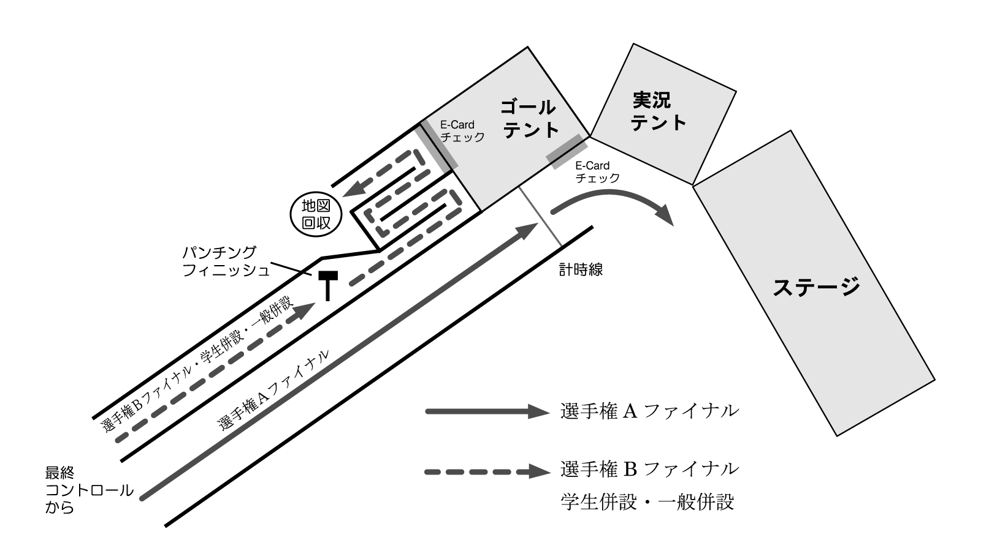
2日間大会の成績・表彰について
- 成績は、2人リレー＆トレイルＯのトップ比＋16日併設大会のトップ比の合計が小さいチームを1位とし、3位までを表彰する予定です。
- 表彰は成績が確定次第行います。
宿泊について
日本旅行にて斡旋しております。申し込みをされた方でご不明な点がありましたら、下記連絡先までご連絡下さい。
日本旅行（日本旅行東京南支店）連絡先･･･メール又はＦＡＸを推奨
E-mail：tokyominami_net@nta.co.jp
TEL:03-3567-2581 FAX:03-3567-3985
〒104-0031 住所：東京都中央区京橋1-17-10 内田洋行京橋ビル2 階
担当：小林博文・正能啓士あて
ICS情報

スケジュール
11月16日（日）
6：45 開場
7：15 優勝杯返還
8：46 インカレショート大会予選競技開始
11：00 第１次Ａファイナルスタートリスト発表
11：45 最終確定Ａファイナルスタートリスト発表
12：16 Ｂファイナル競技開始
13：30 Ａファイナル競技開始
13：40 地図販売、大会報告書受付開始
15：15 表彰式
16：40 会場閉鎖

シード選手紹介
【男子】12名 |  | 【女子】9名
堀江守弘 | 東北4 | 姫野祐子 | 東北4
櫻本信一郎 | 東北4 | 下村佳奈 | 岩手3
濱田 尚 | 東北3 | 高橋 睦 | 宮城学院女子4
小林恭輔 | 東北3 | 高野麻記子 | 筑波4
坂本貴史 | 筑波3 | 川島沙耶香 | 東京女子4
久野雄介 | 東京4 | 皆川美紀子 | 東京農工4
青木博人 | 東京4 | 花木睦子 | 千葉3
小熊武彦 | 東京4 | 塚八ゆかり | 京都橘女子3
李 敬史 | 静岡4 | 浅井千穂 | 京都4
新宅有太 | 京都4
吉田武生 | 京都4
楠本俊壮 | 京都3

報告書の広告募集！
報告書にあなたのクラブや大会などの広告を載せてみませんか？
インカレショートは、参加者数も観戦者数も最大規模の大会なので、その宣伝効果は抜群！ もちろん､選手達へのメッセージも大歓迎！！
気になる広告料は、下記の通り、とってもリーズナブル！どしどしお申込ください！！！
○広告の大きさ
・1/8ページ(縦58ｍｍ、横74ｍｍ)を1コマとして1、2、4、8コマ単位
・2コマは、縦・横どちらのレイアウトでもＯＫです。
○広告料 営利団体 非営利団体
1コマ(1/8ページ) 4,000円 2,000円
2コマ(1/4ページ) 7,000円 3,500円
4コマ(1/2ページ) 10,000円 5,000円
8コマ(1ページ) 20,000円 10,000円
裏表紙、表紙見返し、裏表紙見返しを希望される方は、問い合わせ先までご相談ください。
お振込の上、原稿とともに「振込日」、「振込人名」、「振込額」を明記（フリーフォーマット）した別紙を同封し、送付先にお送りください。（電子データでは受け付けません。）
原稿送付先・問い合わせ先：[個人情報保護の観点から削除されました]
針谷 尚幸 e-mail; [個人情報保護の観点から削除されました]
振込先：新生銀行 本店 (普)0423104 ヨシマツ タカシ
原稿締め切り：12月5日必着
トレイル･オリエンテーリング＜Ｔｒａｉｌ Ｏ＞の競技方法
トレイル・オリエンテーリング(Trail O)は、障害をもつ人のために考案されたオリエンテーリングでしたが
今では、障害の有無に関係なく、また、男女別、年令でのクラスわけもなく平等な条件のもとで競技します。

トレイルＯは、フラッグのところまで行かずに、少しはなれた道からコントロールをながめ、地図と現地をよく照らし合わせて、設置されている複数のフラッグの中から、どのフラッグが正しいフラッグかを判断する・・という頭脳的なオリエンテーリングです。

1、フットＯと同じくスタート地点（地図上の△印）を出発し、地図上に示されたいくつかのコントロール（〇印）を番号順にまわりゴールします。ゴールは地図上の◎印の地点です。

2、通ってよいのは道だけ。 道から外れて林や草地に入ってコントロールフラッグに近づくことは反則。

３、コースを進むと、地図上に印刷されているコントロール番号(数字) の近くの道端に「A-7」 のようにコントロール番号が書かれたポールが立っています。 この地点を 「ＤＰ (デシジョン・ポイント) あるいは「デーピー」」 と呼びます。自分のコースのＤＰかどうかを確認します。 アルファベットがコースを表し、数字はコントロール番号です。 コース毎に表示カードの色がちがう場合もあります。

4、ＤＰからコントロール（○印）方向を見るといくつかのフラッグが見えます。 位置説明表の「フラッグの数」の欄（B枠）にＡ―Ｃ，Ａ－Ｅ などとあるのは、このコントロールに置かれているフラッグの数を示しています。 例えばＡ－Ｃは３個、Ａ－Ｅなら５個のフラッグがあります。 ＤＰからは全部のフラッグが確認できます。 向かって左のフラッグから順にＡ、Ｂ、Ｃ、Ｄ、Ｅと呼ぶきまりになっています。

5、これらのいくつかのフラッグのうち、地図の〇印の中心の位置にあって、位置説明とも一致するのが どのフラッグかを判断します。 地図をよく読み、周囲の地形や特徴物を確認し、距離や、コンパスの示す方角などを手がかりに どれが正しいフラッグかを判断し決定します。地図と現地の照合が決め手。

6、判断・決定は自分自身で行います。他の競技者と相談したり、教え合ったりしてはいけません。大きな声も出さないようにしましょう。 ＤＰの前では他の競技者に場所を譲り合い、車椅子の競技者が優先です。

7、ＤＰの前では主にフラッグのＡＢＣ順の確認を行い、正解フラッグの判断には なるべく道を左右に動いてコントロールを見る角度を変えると 判断しやすくなります。 しかし移動すると、Ａ、Ｂ、Ｃ……の順序が入れ替わって見える場合があるので注意しましょう。道以外の土地や森に入ってはいけません。

8、正しいと思うフラッグを決めたら、持っているパンチでコントロールカードにパンチします。 例えばコントロール①で Ｂのフラッグが正しいと判断したらコントロールカードの「１B」の欄にパンチします。 コントロールカードは２枚重ねになっています。 パンチのやり直しはいっさい出来ません。 （ひとつのコントロール欄に２か所のパンチがあると、得点にはなりません。）

9、パンチを済ませたら次のコントロールへ向かいます。 このようにして番号の順番にコントロールをまわってください。 ゴールは地図上の◎のところです。

10、タイムレースではありません。 きめられた制限時間内にゴールすればよいのです。 制限時間は競技会のコースによって異なります。

■経験者コース・上級コースでは・・・・
- 正解なしコントロールを設ける場合があります。 全部のフラッグが正しい位置にない、つまり〇印の中心の位置に一致するフラッグがありません。 正しいフラッグがないと判断したときは、コントロールカードの右端の、アルファベット表示のない欄にパンチして下さい。

- タイムコントロール(TC = Timed Control) を設ける場合があります。 タイムコントロールでは正しいと思うフラッグを決定するまでに何秒かかるかをはかります。別に説明します。

矢板ICS
マスコットキャラクター
「みやさくん」

会場周辺地図

・矢板・塩谷広域地図
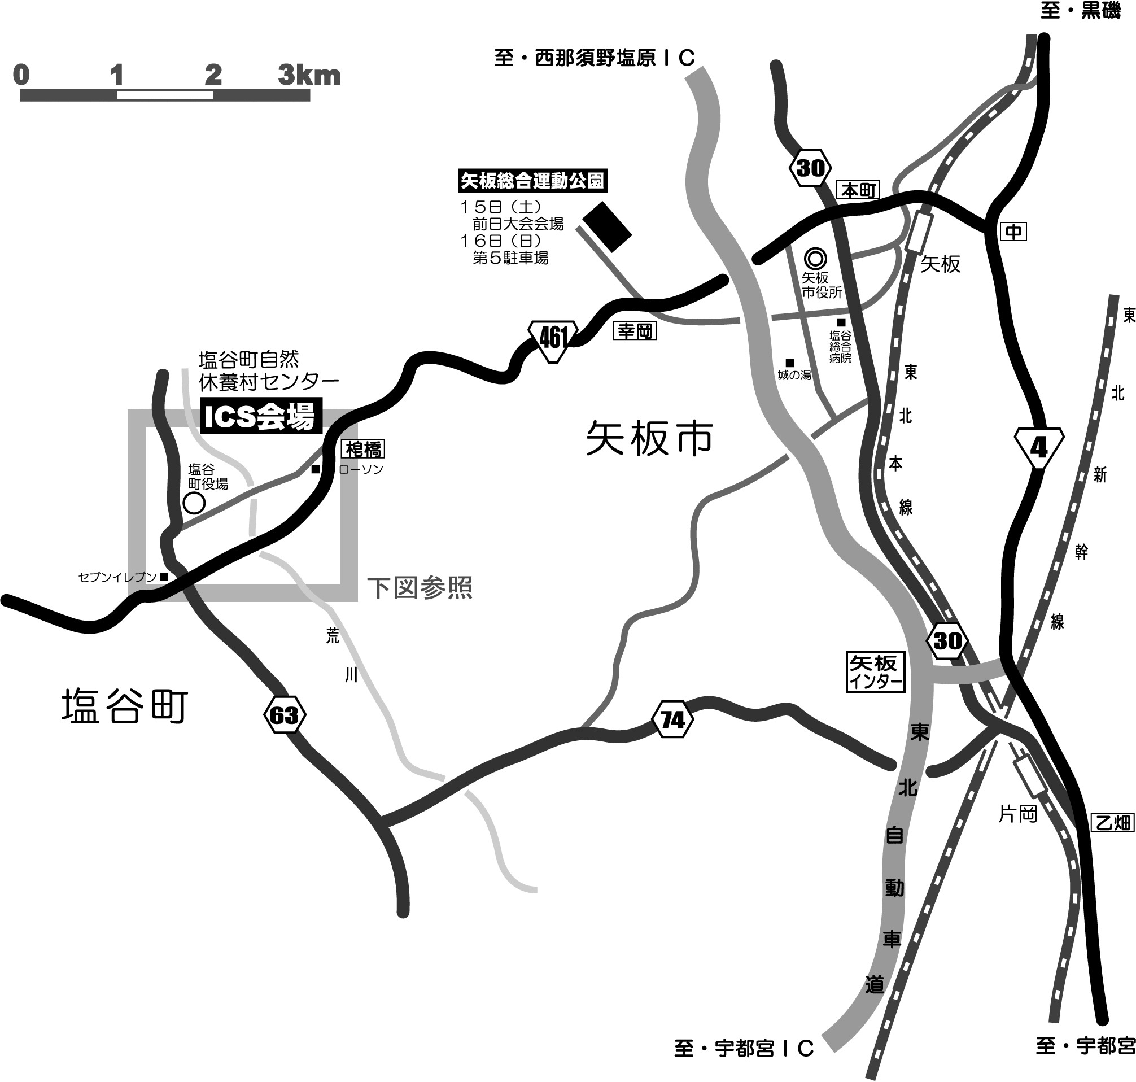
信号
第２駐車場
給食センター
玉生小学校
第３駐車場
塩谷町役場
ICS会場 塩谷町自然休養村
荒川
セブンイレブン →□
国道461号
第４駐車場
塩谷町公民館（森林組合）
第１駐車場
玉生中学校
ローソン
信号
信号
信号
信号
信号

・ICS会場周辺図

